第二部分 恒定电流
专题2.5光敏电阻热敏电阻阻值变化引起的电路动态变化
一．选择题
1．（2019江苏泰州12月联考）某学校创建绿色校园，如图甲为新装的一批节能路灯，该路灯通过光控开关实现自动控制：电灯的亮度可自动随周围环境的亮度改变而改变。如图乙为其内部电路简化原理图，电源电动势为E，内阻为r，R_{t}为光敏电阻（光照强度增加时，其电阻值减小）。现增加光照强度，则下列判断正确的是（ ）
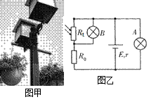
A．电源路端电压不变 B．B灯变暗，A灯也变暗
C．R₀两端电压变小 D．电源总功率不变
【参考答案】B
【名师解析】光照增强时，R_{t}阻值变小，干路电流变大，内电压变大，外电压变小，故A灯变暗。由于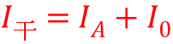，变大，变小，故变大。由于变大，变小，由，可知变小，故B灯变暗，综上分析，B正确。
2.（2019广东佛山一模）如图所示的电路中，R₁为定值电阻，R₂为光敏电阻(光照越强电阻越小)，C为电容器，电源内阻不可忽略。闭合开关后，当光照增强时，下列说法正确的是（ ）
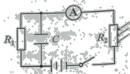
A.电源的效率降低 B.电流表的示数减小 C.R₁的电功率减小 D.电容器两端电势差减小
【参考答案】A
【名师解析】闭合开关后，当光照增强时，光敏电阻R2的阻值减小，电源输出电流增大，电流表示数增大，选项B错误；由P=I²R可知，R₁的电功率增大，选项C错误，R₁两端电势差增大，电容器两端电势差增大，选项D错误；由于电源输出电流I增大，电源内阻消耗的电功率I²r增大，内电压增大，导致电源外电路电压U减小，由η=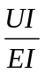×100%=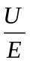×100%可知，电源的效率降低，选项A正确。
3.（3分）（2019江苏镇江丹阳高中三模）如图所示电路中，R为某种半导体气敏元件，其阻值随周围环境一氧化碳气体浓度的增大而减小，当一氧化碳气体浓度增大时，下列说法中正确的是（ ）
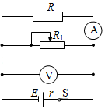
A．电压表V示数增大 B．电流表A示数减小
C．电路的总功率减小 D．变阻器R₁的取值越大，电压表示数变化越明显
【参考答案】D
【名师解析】当一氧化碳气体浓度增大时，R减小，总电阻减小，则总电流增大，内电压增大，路端电压减小，可知，通过R₁的电流减小，因此电压表V示数减小，通过变阻器的电流减小，则电流表A示数增大。故A、B错误。电路的总功率为 P＝EI，E不变，I增大，则P增大，故C错误。变阻器R₁的取值越大，R₁与R并联的阻值越接近R，R对电路的影响越大，则知变阻器R₁的取值越大，电压表示数变化越明显。故D正确。
4.（2018安徽淮南二模）如图所示的电路中，R₁是光敏电阻，其阻值随光照强度的增强而减小。R₂、R₃、R₄是定值电阻，当开关S闭合且没有光照射时，电容器C不带电。当用强光照射R₁且电路稳定时。与无光照射时比较，下列说法中正确的是（ ）
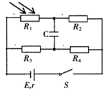
A. 电容器C的下极板带负电 B. R₂两端电压降低
C. R₄两端电压降低 D. 电源提供的总功率变小
【参考答案】 C
【名师解析】BCD、强光照射，R1电阻减小，那么电路总电阻减小，故总电流增大，所以路端电压（U=E-Ir）减小，电源提供的总功率（P=EI）变大；故通过R3、R4的电流减小，所以通过R1、R2的电流增大，故R₄两端的电压变小，R2两端电压变大；故BD错误，C正确；
A、强光照射，R1电阻减小，那么R1、R2上电压降的比值减小，而R3、R4上电压降的比值不变，故电容器C上极板电压比下极板电压低，所以电容器C的下极板带正电，故A错误；
故选C。
【点睛】根据光敏电阻电阻值变化得到总电阻变化，从而得到总电流变化，进而得到电源总功率、路端电压及支路电流变化；再根据欧姆定律得到各电阻的电压变化，从而得到电容器两极板电压的变化。
5.(2017·河北石家庄模拟)如图4所示电路中，L₁、L₂为两只完全相同、阻值恒定的灯泡，R为光敏电阻(光照越强，阻值越小)。闭合电键S后，随着光照强度逐渐增强( )
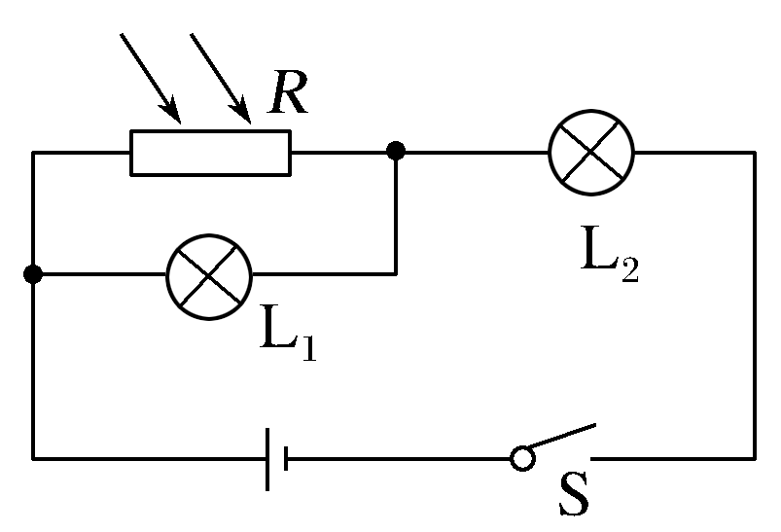
A.L₁逐渐变暗，L₂逐渐变亮
B.L₁逐渐变亮，L₂逐渐变暗
C.电源内电路消耗的功率逐渐减小
D.光敏电阻R和L₁消耗的总功率逐渐增大
【参考答案】A
【名师解析】 当光照增强时，光敏电阻的阻值减小，电路的总电阻减小，由闭合电路欧姆定律可得，电路中总电流增大，则L₂逐渐变亮，U_{内}＝Ir增大，由U＝E－Ir可知，路端电压减小，L₂两端的电压增大，则L₁两端的电压减小，故L₁逐渐变暗，故选项A正确，B错误；电路中总电流增大，由P＝I²r知电源内电路消耗功率逐渐增大，故选项C错误；将L₂看成电源内电路的一部分，光敏电阻R和L₁消耗的总功率是等效电源的输出功率，由于等效电源的内阻大于外电阻，所以当光敏电阻的阻值减小，即外电阻减小时，等效电源的内、外电阻相差更大，输出功率减小，则光敏电阻R和L₁消耗的总功率逐渐减小，故选项D错误。
6．（2015·黄冈模拟）如图所示的电路中，电源的电动势E和内阻r一定，A、B为平行板电容器的两块正对金属板，R₁为光敏电阻．当R₂的滑动触头P在a端时，闭合开关S，此时电流表A和电压表V的示数分别为I和U.以下说法正确的是( )
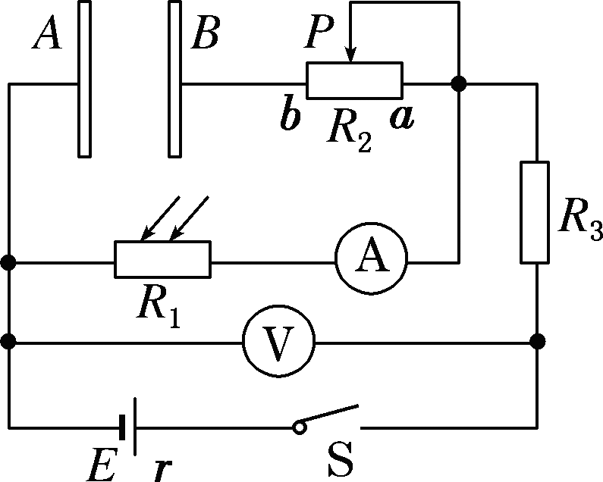
A．若仅将R₂的滑动触头P向b端移动，则I不变，U增大
B．若仅增大A、B板间距离，则电容器所带电荷量减少
C．若仅用更强的光照射R₁，则I增大，U增大，电容器所带电荷量增加
D．若仅用更强的光照射R₁，则U变化量的绝对值与I变化量的绝对值的比值不变
【参考答案】BD
【名师解析】 若仅将R₂的滑动触头P向b端移动，电压表与电流表示数都不变，A错误；增大A、B板间距离，电容减小，电容器两端电压不变，由Q＝CU得电荷量减小，B正确；光照更强，光敏电阻R₁变小，根据串联分压，U变小，C错误；U变化量的绝对值与I变化量的绝对值的比值就等于r，D正确．
7．（2016百校联盟猜题卷）某温度检测、光电控制加热装置原理如图所示。图中R_{T}为热敏电阻(随温度升高，阻值减小)，用来探测加热电阻丝R的温度，R_{G}为光敏电阻(随光照强度增大，阻值减小)，接收小灯泡L的光照，除R_{T}、R_{G}外，其他电阻均为定值电阻。当R处温度升高时（ ）
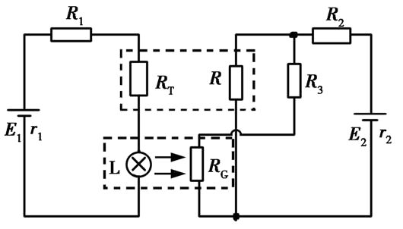
A.L变亮
B.R₃的电流减小
C.E₂的路端电压增大
D.R的功率减小
【参考答案】AD
【名师解析】当R处温度升高时，R_{T}阻值变小，小灯泡L的光照强度增大，R_{G}阻值变小，通过R₂的电流变大，E₂的路端电压变小，R两端电压变小，通过的电流也变小，功率变小，通过R₃的电流变大，选项A、D正确。
8.科学家研究发现，磁敏电阻(GMR)的阻值随所处空间磁场的增强而增大，随所处空间磁场的减弱而减小，如图所示电路中GMR为一个磁敏电阻，R和R₂为滑动变阻器，R₁和R₃为定值电阻，当开关S₁和S₂闭合时，电容器中一带电微粒恰好处于静止状态，则( )
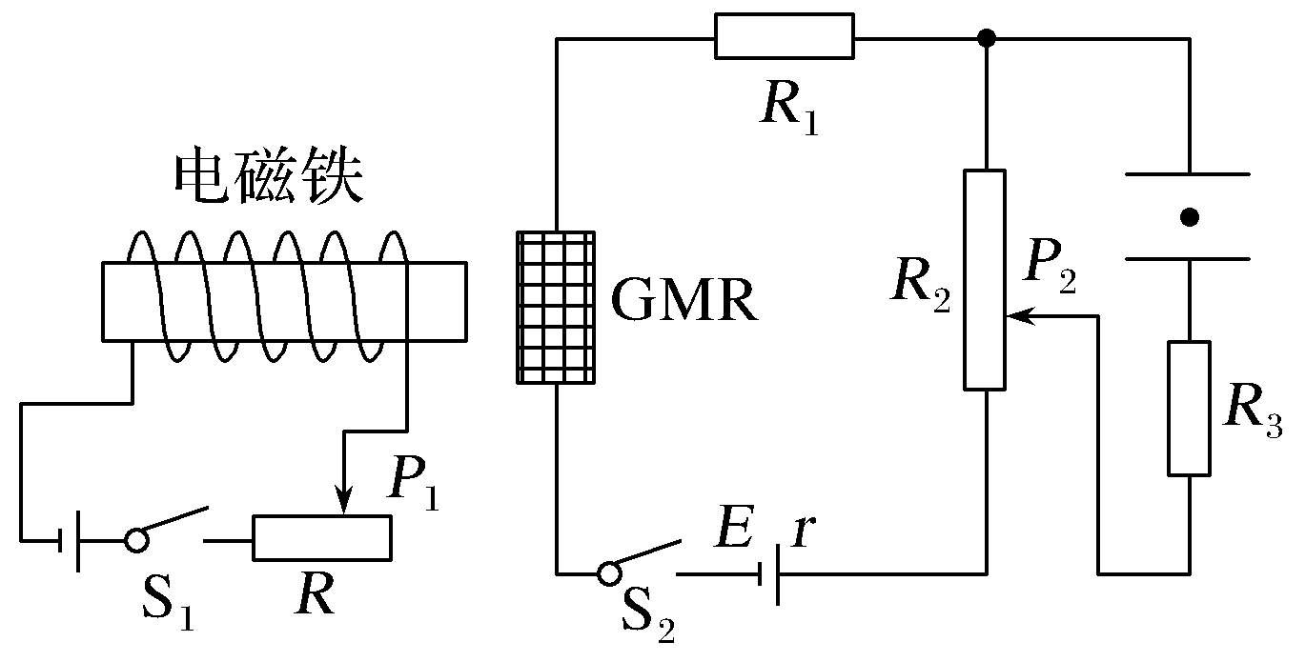
A.只调节R，当P₁向右端移动时，电阻R₁消耗的电功率增大
B.只调节R，当P₁向右端移动时，带电微粒向下运动
C.只调节R₂，当P₂向下端移动时，电阻R₁消耗的电功率增大
D.只调节R₂，当P₂向下端移动时，带电微粒向下运动
【参考答案】A
【名师解析】 只调节R，当P₁向右端移动时，滑动变阻器接入电路的阻值增大，电源电动势不变，所以电路中的电流减小，电磁铁的磁性减弱，导致磁敏电阻GMR的阻值减小，则通过R₁的电流增大，其电功率增大，电容器两端的电压增大，板间场强增大，微粒所受的电场力增大，所以带电微粒向上运动，故选项A正确，B错误；只调节R₂，当P₂向下端移动时，回路中电流不变，电阻R₁消耗的电功率不变，电容器板间电压增大，板间场强增大，微粒所受的电场力增大，所以带电微粒向上运动，故选项C、D错误。
9.（福建省漳州市2016届高三毕业班高考模拟（一）理科综合试题）如图所示，电源电动势为E，内阻为r．电路中的R₁为光敏电阻（其电阻随光照强度增大而减小）．R₂为滑动变阻器，当开关S闭合时，电容器C中一带电微粒恰好处于静止状态．下列说法中正确的是（ ）
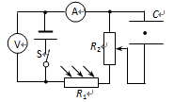
A．只增大R₁的光照强度，电压表示数变小 B．只增大R₁的光照强度，电流表示数变小
C．只将滑片向上端移动时，微粒将向下运动 D．若断开开关S，带电微粒仍处于静止状态
【参考答案】AC
【名师解析】
只逐渐增大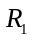的光照强度，的阻值减小，外电路总电阻减小，总电流增大，电流表示数变大，内电压增大，则路端电压减小，因此电压表示数变小，故A正确，B错误；只将滑片向上端移动时，电容器板间的电压变小，由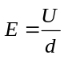分析可知，板间场强减小，油滴所受电场力减小，则微粒将向下运动．故C正确；若断开开关S，电容器处于放电状态，电荷量变小，板间场强减小，带电微粒所受的电场力减小，将向下运动，故D错误。
考点：闭合电路的欧姆定律；带电粒子在匀强电场中的运动
【名师点睛】本题中稳定时电容器与电路部分是相对独立的．分析油滴是否运动，关键分析电场力是否变化。
10. (2016·苏北四市三模)如图所示,A为巨磁电阻,当它周围的磁场增强时,其阻值增大,C为电容器,当有磁铁靠近A时,下列说法中正确的有 ( )
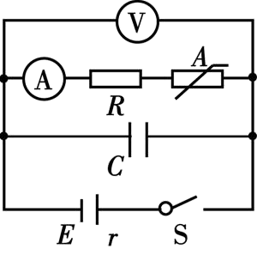
A. 电流表的示数减小 B. 电容器C的电荷量增大
C. 电压表的示数变小 D. 电源内部消耗的功率变大
【参考答案】. AB
【名师解析】 开关闭合稳定时,等效电路图为电流表、电阻R、巨磁电阻串联,接在电源两端,电压表测路端电压,电容器右极板带正电,左极板带负电,两极板间的电势差等于路端电压,当有磁铁靠近A时,巨磁电阻阻值增大,电路总阻值增大,回路电流减小,则电流表的示数减小,A项正确;回路电流减小,内电压减小,路端电压增大,电容器C的电荷量增大,电压表的示数增大,B项正确,C项错误;电源内部消耗的功率P_{内}=I²r,回路电流减小,则电源内部消耗的功率变小,D项错误.

